LAB 04 (камень-ножницы-бумага)

Описание
В этой лабораторной работе, вы должны написать четыре метода Java, чтобы завершить игру камень-ножницы-бумага. Эта лабораторная работа поможет вам попрактиковать использование выражений ветвления, а также циклов.
Шаблон
Вы можете загрузить архив проекта для этой лабораторной.
Проект Demo
Вы можете загрузить архив демо проекта для этой лабораторной.

Инструкция по проекту
Пожалуйста, обратитесь к следующим шагам для запуска игры в этой лабораторной работе.
1. Скачать и распаковать проект для этой лабораторной работы.
2. Откройте проект.
3. Вы увидите 8 классов в проекте, как указано ниже.
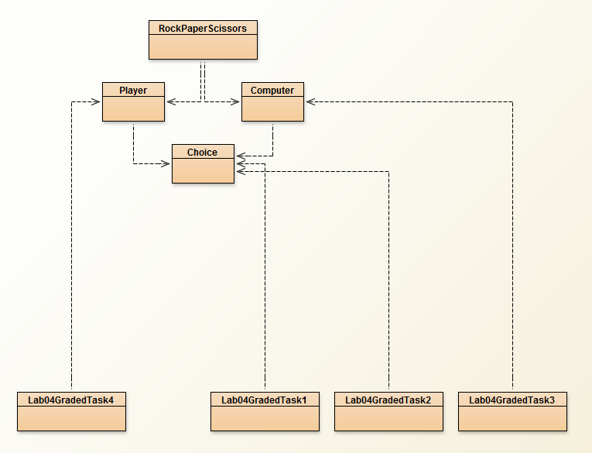
4. Четыре метода, которые будут написаны в этой лабораторной работе, будут в классах Choice, Computer и Player.
4. После того как вы завершили все методы, вы можете запустить игру, нажав правой кнопкой на классе RockPaperScissors, а затем запустите метод main. Окно терминала и чистый холст будут отображаться, как показано ниже.
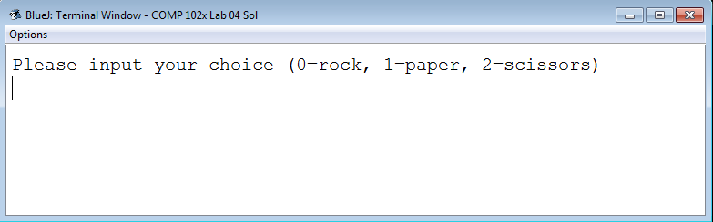
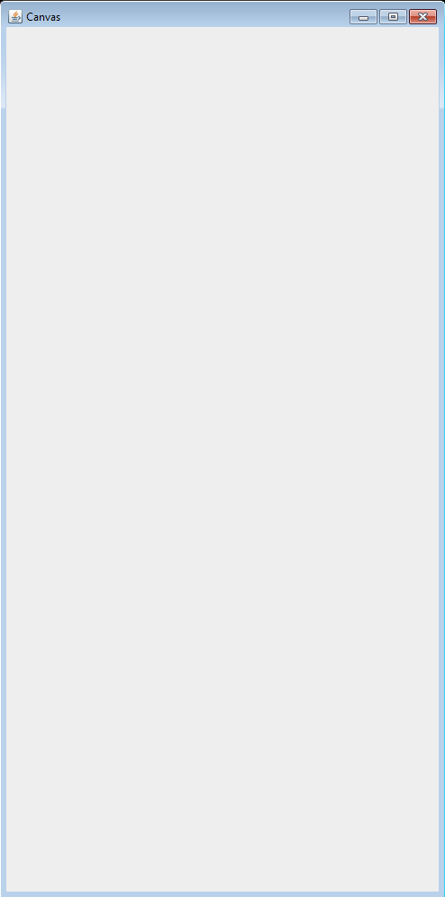
6. При вводе вашего выбора Rock, Paper или Scissors в окне терминала, соответствующие изображения вашего выбора и выбора компьютера будут показаны на холсте. Результат будет отображаться в окне терминала и этот раунд игры заканчивается. Затем вы можете выбрать, чтобы играть снова или выйти из игры в окне терминала, как показано ниже.
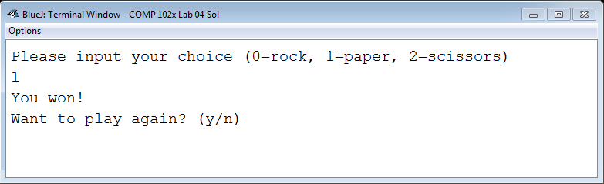
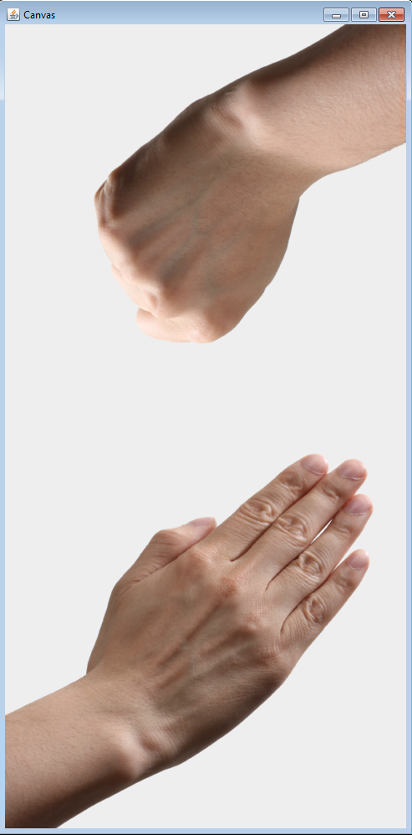

ДИЗАЙН
Здесь представлена ​​блок-схема, чтобы помочь понять проект игры.
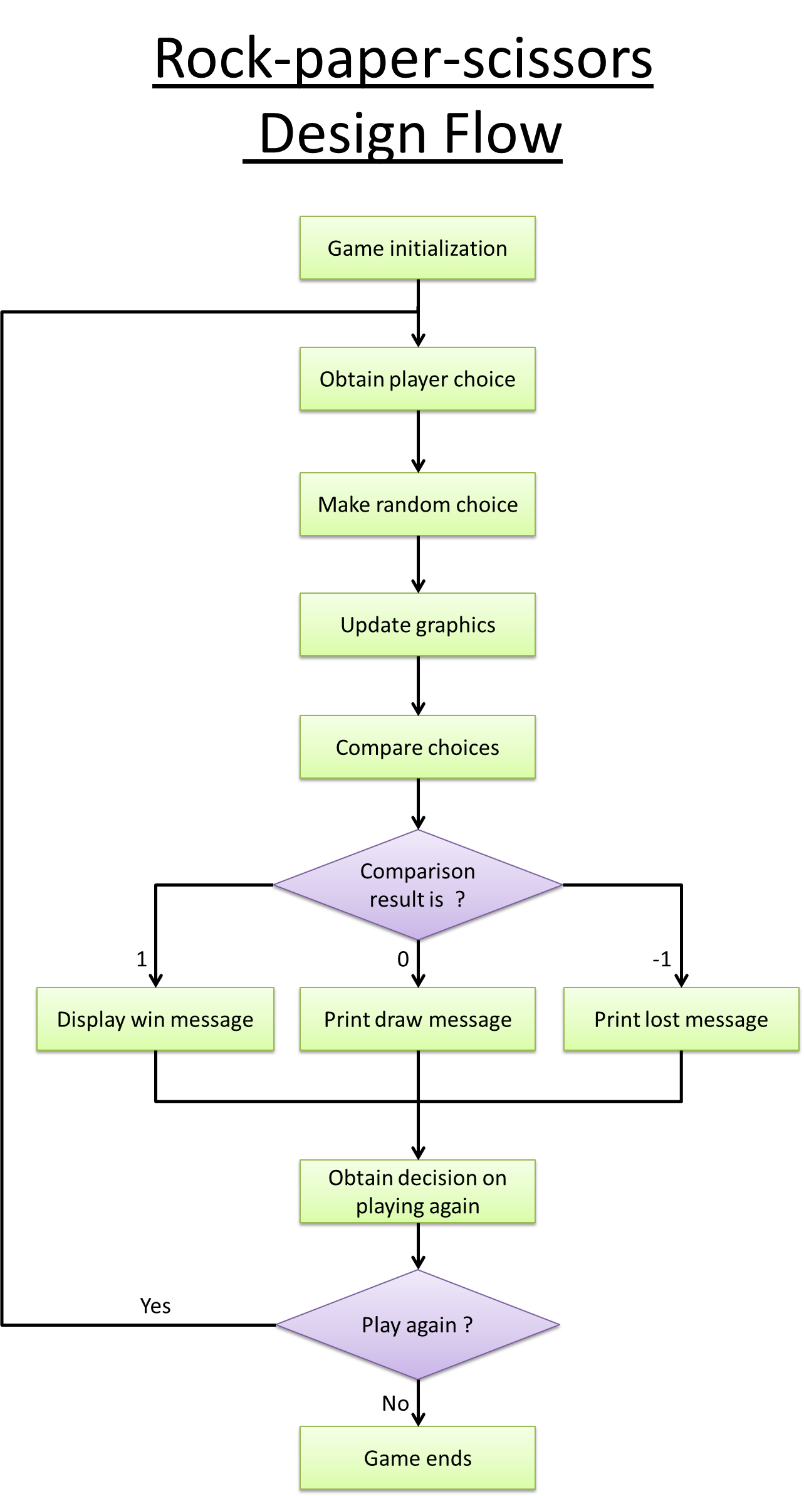
Вышеуказанный поток реализуется в методе main класса RockPaperScissors.
Метод, compareWith(), который вы собираетесь реализовать в задаче 1, будет вызван во время процесса Obtain player choice для сравнения выбора игрока и компьютера.
Метод, draw(), который вы собираетесь реализовать в задаче 2, будет вызываться в процессе Update graphics для рисования изображений выбора на холсте.
Метод, makeChoice(), который вы собираетесь реализовать в задаче 3, будет вызван во время процесса Make random choice для случайного выбора компьютера.
Метод, playAgain(), который вы собираетесь реализовать в задаче 4, будет вызван во время процесса Obtain decision on playing again для того, чтобы спросить, если игрок хочет играть снова.

ЗАДАЧА 1
Описание
В данном упражнении, вы должны завершить метод compareWith() в классе Choice. Этот метод сравнивает текущий экземпляр Choice с другим экземпляром Choice и возвращает результат сравнения.
Инструкции
1. Правила камень-ножницы-бумага:
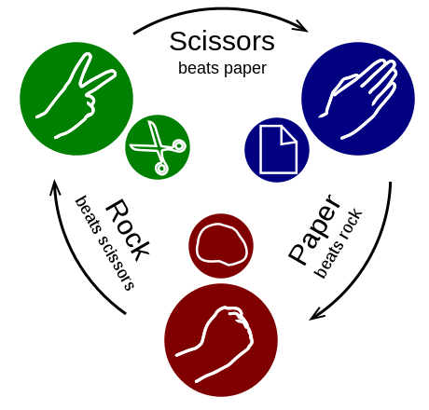
Если у обоих игроков одинаковый выбор, игра заканчивается вничью.
2. Переменная экземпляра type в экземпляре Choice имеет значения 0, 1 или 2, которые представляют Камень, Бумагу и Ножницы соответственно. Получить переменную экземпляра type текущего экземпляра Choice и другого экземпляра Choice, anotherChoice.
3. Сравните выбор с помощью переменной экземпляра type и верните в соответствии с правилами:
1 - Если текущий выбор бьет другого выбора.
-1 - Если текущий выбор бит другим выбором.
0 - Если игра заканчивается вничью.
Тестирование
Класс тестирования, Lab04GradedTask1, был подготовлен для вас, чтобы проверить реализацию метода compareWith(). Для выполнения тестирования, щелкните правой кнопкой мыши на классе Lab04GradedTask1 а затем запустите метод testCase1(). Ожидаемый вывод testCase1() показан ниже. Вам предлагается добавить свои собственные тесты для тестирования метода compareWith().
Code in testCase1()
Choice choice1 = new Choice(0); // Rock
Choice choice2 = new Choice(1); // Paper
int result = choice1.compareWith(choice2); // -1
IO.outputln(result);
Expect output of testCase1()
-1
Ответ:
if(this.type==anotherChoice.getType()) {

return 0;

} else if(this.type==0 & anotherChoice.getType()==1) {

return -1;

} else if(this.type==1 & anotherChoice.getType()==2) {

return -1;

} else if(this.type==2 & anotherChoice.getType()==0) {

return -1;

} else {

return 1;

}
Типичные ошибки
1. Сравнивать экземпляры Choice непосредственно вместо сравнения переменной экземпляра type.
2. Отсутствуют некоторые из случаев для сравнения из 9 случаев.
3. Возвращать неверный результат для случая камень против ножниц и ножницы против камня.

ЗАДАЧА 2
Описание
В данном упражнении, вы должны завершить метод draw() в классе Choice. Этот метод рисует изображение текущего Choice экземпляра в назначенное положение и ориентацию.
Документация
Используйте документацию класса ColorImage и класса Canvas.
Инструкции
1. Переменная экземпляра type в Choice имеет значения 0, 1 или 2, которые представляют Камень, Бумагу и Ножницы соответственно.
2. Назначить новый объект ColorImage переменной экземпляра choiceImage текущего экземпляра Choice в соответствии со значением его переменной экземпляра type. Например, если type равно 0, новый Colorimage камня должен быть назначен choiceImage.
3. Вы можете создать новый ColorImage с помощью конструктора ColorImage, который принимает имя файла в двойных кавычках. Например, для создания нового ColorImage камня, вы можете написать new ColorImage("rock.png");. Файлы изображений для камня, бумаги и ножниц "rock.png", "paper.png" и "scissors.png" соответственно.
4. Обновите X, Y позиции и вращение choiceImage в соответствии с заданными параметрами, используя setX(), setY() и setRotation() методы в классе ColorImage и добавте изображение на холст с помощью метода add() в Canvas классе.
Тестирование
Класс тестирования, Lab04GradedTask2, был подготовлен для вас, чтобы проверить реализацию метода draw(). Для выполнения тестирования, щелкните правой кнопкой мыши на классе Lab04GradedTask2 а затем запустите метод testCase1(). Ожидаемый вывод testCase1() показан ниже. Вам предлагается добавить свои собственные тесты для тестирования метода draw().
Code in testCase1()
Canvas canvas = new Canvas(480, 960);
Choice choice1 = new Choice(0); //Rock
choice1.draw(canvas, 0, 480, 0);
Expect output of testCase1()
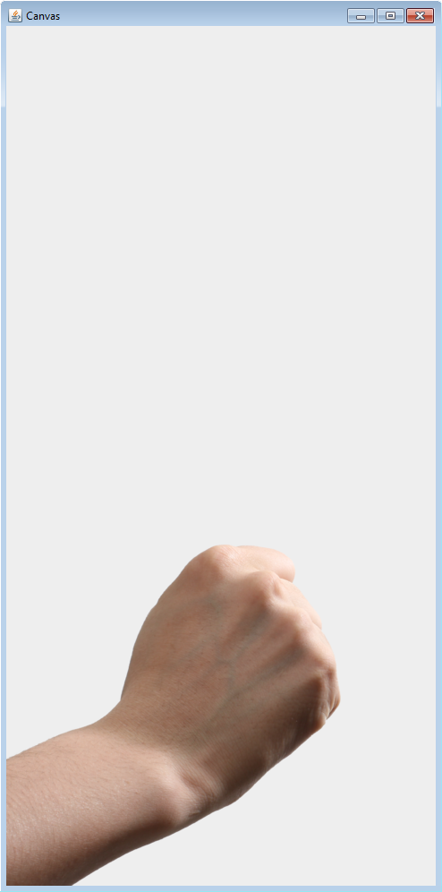
Ответ:
switch(type)
{
case 0:
choiceImage = new ColorImage("rock.png");
break;
case 1:
choiceImage = new ColorImage("paper.png");
break;
case 2:
choiceImage = new ColorImage("scissors.png");
break;
}

choiceImage.setX(x);
choiceImage.setY(y);
choiceImage.setRotation(rotation);
canvas.add(choiceImage);

Типичные ошибки
1. Создание дополнительного объекта Canvas вместо использования одного, определенного в параметре метода.
2. Загрузка файлов изображений с неправильными именами.
3. Определение вращения изображения в методе аdd() класса Canvas.

ЗАДАЧА 3
Описание
В данном упражнении, вы должны завершить метод makeChoice() в классе Computer. Этот метод выбирает из камня, бумаги или ножницы случайно и обновляет выбор компьютера.
Инструкции
1. Выберите из 0, 1 или 2 случайно для имитации того, как компьютер делает случайный выбор между камнем, бумагой и ножницами.
2. Random объект может быть создан, чтобы выбрать случайные целые числа в заданном диапазоне. Например, для генерации случайного целого числа в диапазоне от 0 (включительно) и 10 (включительно), вы можете написать следующее:
Random randomObject = new Random();
int randomInteger = randomObject.nextInt(10);
Вы можете предположить, что Random класс уже был импортирован.
3. Присвоить новый Choice экземпляр переменной экземпляра choice экземпляра Computer в зависимости от генерируемого случайного целого. Вы можете использовать конструктор Choice, который принимает один целочисленный аргумент для создания нового Choice экземпляра.
Тестирование
Класс тестирования, Lab04GradedTask3, был подготовлен для вас, чтобы проверить реализацию метода makeChoice(). Для выполнения тестирования, щелкните правой кнопкой мыши на классе Lab04GradedTask3 а затем запустить метод testCase1(). Ожидаемый вывод testCase1() показан ниже.
Code in testCase1()
Computer computer = new Computer();
computer.makeChoice();
int result = computer.getChoice().getType();
IO.outputln(result);
Expect output of testCase1()
Исходя из случайности этого метода, не существует никаких конкретных выводов. Тем не менее, только значения 0, 1 или 2 будут выводиться на экране для правильного выполнения для различных прогонов методом testCase1().
Ответ:
Random random = new Random();
int type = random.nextInt(3);
choice = new Choice(type);
Типичные ошибки
1. Использование nextInt(int) метода Random класса с неправильной границей. например nextInt(2).
2. Присвоение нового Choice экземпляра локальной переменной вместо переменной экземпляра choice.

ЗАДАЧА 4
Описание
В данном упражнении, вы должны завершить метод playAgain() в классе Player. Этот метод просит пользователя ввод, чтобы определить, играть ли в игру снова или нет.
Инструкции
1. Цикл должен быть использован для выполнения этой задачи.
2. Объявите переменную типа char. Вы можете объявить переменную char путем кодирования:
char variableName;
3. Выведите сообщение на окно терминала, чтобы попросить пользователя указать, если он хочет играть в игру снова, введя символ y или n.
3. Считайте символ от пользователя с помощью метода IO.inputCharacter(). Назначьте символ переменной char.
4. Проверьте символ, прочитанный от пользователя. Если символ не является ни y ни Y ни n ни N, спросите пользователя ввести снова, повторяя шаг 3.
5. В противном случае, если символ y или Y, вернуть true, иначе возвращает значение false.
6. Вы можете проверить, если переменная char имеет определенное значение, написав логическое выражение. Например, предположим, у нас есть char переменная input, и мы хотим проверить, если она имеет значение, мы можем написать следующее логическое выражение:
input == 'a';
Предположим, мы хотим проверить, если ее значение не равно, мы можем написать следующее логическое выражение:
input != 'a';
Обратите внимание на одинарные кавычки символа.
Тестирование
Класс тестирования, Lab04GradedTask4, был подготовлен для вас, чтобы проверить реализацию метода playAgain(). Для выполнения тестирования, щелкните правой кнопкой мыши на классе Lab04GradedTask4 а затем запустите метод testCase1(). Ожидаемый вывод testCase1() показан ниже.
Code in testCase1()
Player player = new Player();
boolean result = player.playAgain();
IO.outputln(result);
Expect output of testCase1()
Want to play again? (y/n)
y
true
Обратите внимание, что вам не нужно вводить одинарные кавычки, когда вводите символ у.
Want to play again? (y/n)
k
Want to play again? (y/n)
Подобно символу у, вам не нужно вводить одинарные кавычки при вводе символа к.
Ответ:
char playAgain;

do {

IO.outputln("Want to play again? (y/n)");
playAgain = IO.inputCharacter();

} while(playAgain ='n' && playAgain ='y' && playAgain ='N' && playAgain ='Y');

return playAgain == 'y' || playAgain == 'Y';
Типичные ошибки
1. Неправильная конструкция цикла. Выражение с просьбой пользователю ввести находится вне цикла.
2. Неправильное условие цикла.
3. Отсутствует оператор возврата для метода в одном из путей выполнения. В большинстве случаев, оператор возврата написан для if и else-if случаев. Тем не менее, он опущен в случае else.

